**BIAYA OBAT & APOTEK**

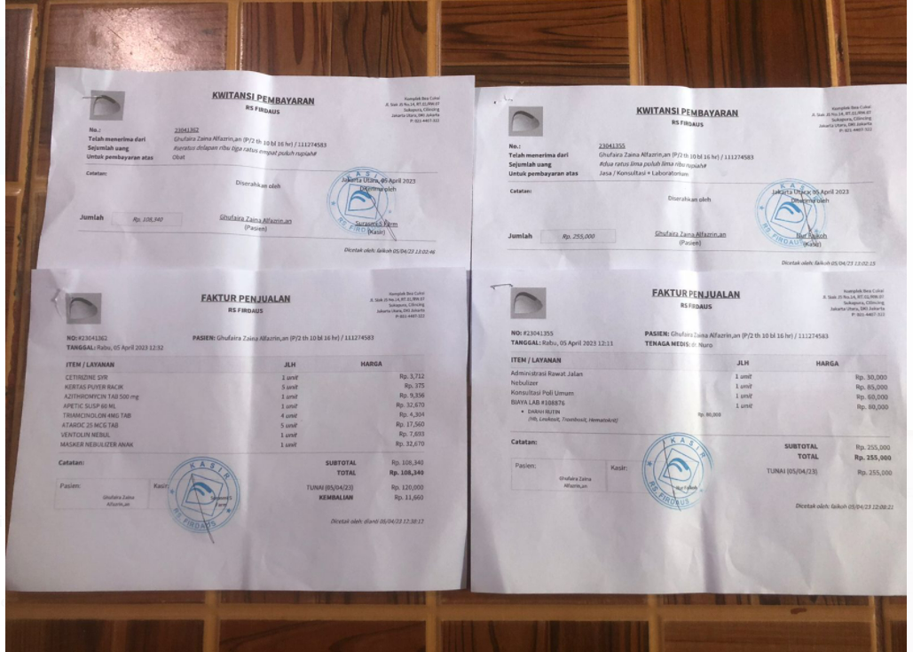

**HASIL LABORATORIUM**

